桃園市立觀音國民中學 107 學年度 第2學期 第二次定期考九年級 健體 科 題目/答案卷

班級：________ 座號：________ 姓名：________

選擇題:共40題，每題2.5分共100分。答案須填入答案卡中。

( )1.透過語言來刺傷或嘲笑別人，如：取綽號、嘲笑同學、恐嚇威脅，都屬於「霸凌」。(Ａ)○ (Ｂ) ╳

( )2.自行車只要加裝了後座便可載人。(Ａ)○ (Ｂ) ╳

( )3.光線昏暗的網咖氣氛較好，最適合前往。(Ａ)○ (Ｂ) ╳

( )4.行走時儘量靠路邊，過馬路時應走陸橋、地下道或行人穿越道。(Ａ)○ (Ｂ) ╳

( )5.校園是相當安全的地方，不會發生暴力事件。(Ａ)○ (Ｂ) ╳

( )6.衛生福利部公布事故傷害的死亡原因中，青、少年皆以事故傷害為最多，其中車禍事故死亡占事故傷害死亡之首。

(Ａ)○ (Ｂ) ╳

( )7.空氣中的成分會因為少量污染物的關係而稍有改變，但是可以藉由環境中的「自淨作用」恢復到原本的狀態。

(Ａ)○ (Ｂ) ╳

( )8.找出興趣並培養能力，有助於未來選擇適合自己的職業。(Ａ)○ (Ｂ) ╳

( )9.所謂「職業傷害」是指從事某種工作時，因不良的作業習慣或環境所引起的傷害。(Ａ)○ (Ｂ) ╳

( )10.空氣汙染常發生在人煙稀少的鄉下。(Ａ)○ (Ｂ) ╳

( )11.靜脈曲張的症狀通常出現在哪個部位？(Ａ)臉部　(Ｂ)手臂　(Ｃ)頸部　(Ｄ)腿部。

( )12.下列哪些行為屬於「性霸凌」？(甲)說黃色笑話、(乙)搶奪財物、(丙)觸碰下體

(Ａ)甲乙　(Ｂ)乙丙　(Ｃ)甲丙　(Ｄ)甲乙丙。

( )13.我們可以善用身邊哪些物品作為防身的工具？(甲)鑰匙、(乙)雨傘、(丙)哨子、(丁)原子筆

(Ａ)甲乙　(Ｂ)乙丙　(Ｃ)甲丙丁　(Ｄ)甲乙丙丁。

( )14.遭遇歹徒攻擊，若有機會反擊時，最好攻擊歹徒哪一個部位？

(Ａ)背部　(Ｂ)鼻部　(Ｃ)大腿　(Ｄ)手腕。

( )15.建立「交通安全，人人有責」的觀念，不僅可使交通更順暢，更可以保障自己和他人生命財產的安全，下列何種觀

念不正確？(Ａ)人人都應養成守法的習慣　(Ｂ)行人不需要遵守交通安全規則　(Ｃ)建立安全觀念，是保護自己的

不二法門　(Ｄ)遵守交通規則是為自己生命負責的一種表現。

( )16.在學校應該如何保護自己的安全？(Ａ)放學後獨自一人留校自習　(Ｂ)常買東西請全班吃以培養感情　

(Ｃ)被同學打的時候，就算打不過也要罵贏對方　(Ｄ)發生暴力事件後，一定要告訴父母、師長，千萬不可以自行

處理。

( )17.以下哪個方法並不能幫助被霸凌的人？(Ａ)打反霸凌專線　(Ｂ)上　Facebook　找人幫忙　(Ｃ)態度溫和但堅定的拒

絕對方　(Ｄ)不要因為大家都做，就跟著做。

( )18.搭乘大眾運輸工具時，下列何種行為不適當？

(Ａ)先下車，後上車　(Ｂ)讓座給老弱婦孺　(Ｃ)爭先恐後上車搶位子　(Ｄ)乘車時交談輕聲細語。

( )19.「全國婦幼保護專線」電話號碼為?(Ａ)　114　(Ｂ)　113　(Ｃ)　117　(Ｄ)　110。

( )20.以下何者不是確保工作安全，避免職業傷害所需配戴的防護設備？(Ａ)識別證　(Ｂ)工業用安全帽　

(Ｃ)工作手套　(Ｄ)護目鏡。

( )21.羽球比賽中，不可以有揮拍的假動作，否則算犯規。(Ａ)○ (Ｂ) ╳

( )22.籃球比賽中侵犯到對方球員的身體權益或違反運動道德等規則之行為時，就是違例。(Ａ)○ (Ｂ) ╳

( )23.我國是全世界最知名的自行車研發與生產地之一。(Ａ)○ (Ｂ) ╳

( )24.在羽球單打比賽中應儘量消耗對手的體力，讓對手離開中心位置，並找機會進攻，趁虛而入。(Ａ)○ (Ｂ) ╳

( )25.排球比賽時所採的輪轉方向為順時鐘方向。(Ａ)○ (Ｂ) ╳

( )26.排球比賽接發球時，可以藉由「出聲」或「張開手臂」等方式，來培養接球的默契，避免搶球或漏球的情形出現。

(Ａ)○ (Ｂ) ╳

( )27.我們嘲笑身心障礙者，或是為他們取綽號的行為，偶爾一兩次沒有關係。(Ａ)○ (Ｂ) ╳

( )28.籃球比賽中兩次運球、翻運球及球出界都是屬於「違例」。(Ａ)○ (Ｂ) ╳

( )29.在國外攀岩運動被賦予「岩壁上的舞蹈」的稱呼。(Ａ)○ (Ｂ) ╳

( )30.騎乘自行車，應在上坡前減速，並提早變至高速檔，才能輕鬆通過上坡。(Ａ)○ (Ｂ) ╳

( )31.以下對於排球輪轉的敘述何者正確？(Ａ)發球輪轉發生次序錯誤期間，對手隊的得分皆保留有效　

(Ｂ)位置輪轉方向為逆時鐘方向　(Ｃ)位置輪轉錯誤，必須由該隊重新發球　(Ｄ)每局開始時，若輪轉錯誤則不算

違例

( )32.請排出籃球裁判判決時手勢動作的三個步驟？(甲)表示違法的項目為何、(乙)表示此違法是屬於「違規或違例」、

(丙)判決如何處罰 (Ａ)甲乙丙　(Ｂ)乙甲丙　(Ｃ)丙甲乙　(Ｄ)丙乙甲

( )33.以下對於自行車運動的敘述，何者錯誤？(Ａ)是一項相當環保的交通工具　(Ｂ)能做為競賽和休閒使用　(Ｃ)不同

用途的自行車會有不同的功能設計，連外觀也會有所差異　(Ｄ)國內尚無設計休閒自行車專用的車道

( )34.以下何者不屬於「天然攀岩場」？(Ａ)峭壁　(Ｂ)瀑布　(Ｃ)大樓　(Ｄ)懸崖

( )35.以下羽球單打比賽時的戰術運用何者錯誤？

(Ａ)應掌握主控權，儘量消耗對手的體力　(Ｂ)儘量讓對手離開邊線，維持在球場中心的位置　(Ｃ)接發球的原則，

儘量避免讓對手輕易殺球或回擊　(Ｄ)利用假動作讓對手判斷錯誤，為自己製造致勝機會

( )36.以下何者不屬於法定的身心障礙？(Ａ)自閉症　(Ｂ)顏面損傷　(Ｃ)失聰　(Ｄ)失憶

( )37.欣賞籃球比賽時，除了場上精彩的球員對抗，裁判也是非常重要的一環。請問裁判手勢如下方甲圖時意義為何?

(動作說明:雙手握拳在腹部前方滾動)

(Ａ)雙方猜拳決定球權　(Ｂ)手部犯規　(Ｃ)球員滾動犯規　(Ｄ)走步違例

( )38.承上題，裁判手勢如乙圖時意義為何?

(動作說明:雙手插腰)

(Ａ)插腰犯規　(Ｂ)用肘犯規　(Ｃ)阻擋犯規　(Ｄ)技術犯規

( )39.承上題，裁判手勢如丙圖時意義為何?

(動作說明:一手開掌，一手握拳，拳頭向掌心揮動)

(Ａ)帶球撞人　(Ｂ)雙方猜拳決定球權　(Ｃ)進球得分　(Ｄ)打人犯規

( )40.承上題，裁判手勢如丁圖時意義為何?

(動作說明:一手伸直，另一手抓住手腕)

(Ａ)阻擋犯規　(Ｂ)拉人犯規　(Ｃ)雙方犯規　(Ｄ)球出界

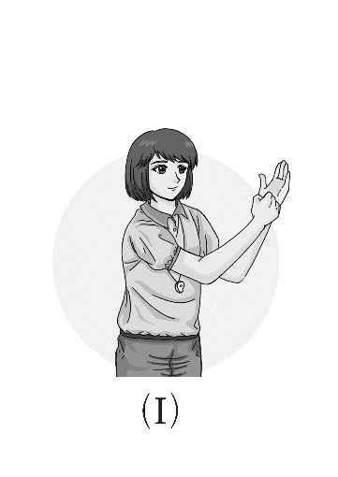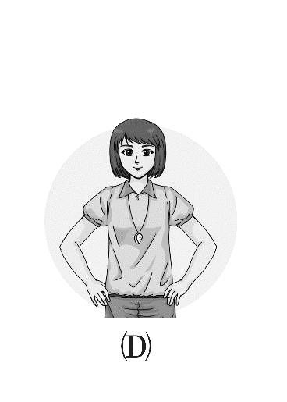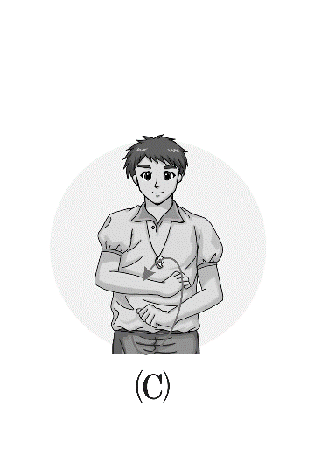

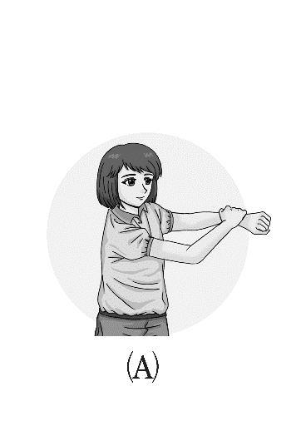

甲 乙 丙 丁